

XB1Fans

Daniel Ridzoň, Petr Šmejkal, Tomáš Kovářík, Vu Quang Tran, Xuan Tam Trinh

Vedoucí práce: Jiří Chludil

Obsah

Základní popis projektu 4

Rozdělení členů teamu 4

Analýza autorských práv 5

Analýza konkurence 6

Fukční požadavky 7

Uživatelská sekce 7

Články 9

Komentáře: 11

Uživatelské forum 13

Live Chat 13

Objednávky 14

Ostatní 15

Nefunkční požadavky 16

Architektura aplikace 17

Views 17

Templates 17

Models 17

URLs 17

Komunikace balíčků 18

Model nasazení 18

Relační model Django aplikací 19

Uživatelé 19

Články 19

E-Shop 20

Fórum 20

Uživatelská příručka 21

Uživatelská sekce 21

Profilová sekce 24

E-shop sekce 26

Článková sekce 29

Fórum sekce 33

Hlavní stránka 33

Přehled fór kategorie 34

Detail fora 34

Použité technologie 35

Systémové požadavky 35

Instalační příručka (Debian server) 36

# Základní popis projektu

Cílem projektu týmu Ikarie je vytvoření nové plně funkční webové aplikace, která bude sdružovat komunitu Sci-Fi časobisu XB-1.

Projekt by měl nahradit v současnosti již nefunkční systém. Základním požadavkem projektu je především správná a bezpečná funkčnost základních funkcí potřebných pro správu a využívání fanouškovské webové aplikace, přesný výpis požadovaných funcionalit lze nalézt v sekci 5.1 Funkční požadavky.

Design webové části nové aplikace by měl být inspirován starým vzhledem včetně znovu použití loga, které bylo dodáno zadavatelem projektu.

Jelikož nebyly dodány žádné nároky na jazykové provedení, bude projekt vyvíjen v jazyku Python za pomoci frameworku Django. Konkrétní jazyk a framework byly vybrány po analýze současného trhu s webovými aplikacemi, kde je v současné době nejpoužívanějším frameworkem právě Django a to především kvůli své spolehlivosti, jednoduchosti a bezpečnosti, protože mnoho bezpečnostích mechanismů je již implementováno.

# Rozdělení členů teamu

Vedoucí týmu: Jiří Chludil

Team leader: Daniel Ridzoň - vedoucí týmu, fórum sekce, správa git a merge requestů

Vývojáři:

* Tomáš Kovářík - rozhraní eshop, testování
* Petr Šmejkal - frontend vývojář, testování
* Vu Quang Tran – frontend vývojář, profilová sekce
* Xuan Tam Trinh – frontend vývojář, sekce článků

# Analýza autorských práv

Součástí projektu je i analýza všech práv vztahujících se na současnou nefunkční verzi webové aplikace dodanou externí firmou zadavateli.

V současné době podle slov zadavatele se na serveru nachází pouze zlomek původních zdrojových kodů (jazyk neuveden), a protože nový projekt bude vyvíjen bez přístupu k původních zbývajícím zdrojovým kodům bude tedy zajištěna ochrana před možným proviněním proti autorskému zákonu.

Zároveň s tím musí být zajištěna dostatečná originalita nového vzhledu webové aplikace, aby nebyla porušena autorská práva.

Ze slov zadavatele vyplývá, že je autorem/má povolení použít již dodané logo původní aplikace avšak nemá právo použít původní design a pozadí.

Autorský zákon chránící díla včetně webového design, který je jako originální uspořádání a upravení již implementovaných komponent také předmětem autorského zákona.

Zároveň však zmiňuje že design webových stránek, který je často z mnoha různých důvodů podřizován velkému množství konvencí, včetně používání veřejně dostupných frameworků, může vykazovat určité rysové podobnosti s dílem jiného autora, protože tato podobnost neplyne z tvořivé činnosti autorů, ale ze základních prvků používaného framworku.

Zdroj: [Diplomová práce z UK](https://is.cuni.cz/webapps/zzp/download/120281658)

# Analýza konkurence

Analyzované stránky: [seznam analyzovaných stránek](https://docs.google.com/document/d/1FJtkq1lKopBF3FOEsbx8Buzrjtc2HMCnLFihPfsKO6A/)

Současná konkurence:

* fan page časopisů:
  + <Fantasymag.cz>
  + <Vanili.cz>
* oficiální stránky časopisů:
  + [Pevnost.cz](https://www.pevnost.cz/)
  + [Časopis ABC](https://www.abicko.cz/)

Potenciální konkurence:

* jako potenciální konkurenci můžeme považovat sci-fi časopisy, které ještě nevyužili internetu k propagaci (v dnešní době málo případů)

Obchodní a marketingová strategie konkurence:

* prodej předplatného a dalších předmětů, vztahující se k časopisu (forma e-shopu/objednávek)
* zisk z prodeje zde většinou nebývá primárním cílem
* zaměření především na propagaci časopisu
* některé stránky obsahují reklamní bannery, občas tématické reklamy
* některé stránky mají i sponzory/partnery a navzájem se propagují
* časopis pevnost má na své stránce i nekomerční podcasty
* literární ocenění na hlavní stránce

Použitelnost - jak snadná je orientace na webové stránce?

* pro nové návštěvníky může být problém se ve stránkách zorientovat - časté používání slangových výrazů
* jsou použity známé layouty, které usnadňují hledání informací (horní navbar + sidebar)
* zlepšení použitelnosti - většina konkurenčních stránek umožňuje zpětnou vazbu od uživatelů

Přístupnost - je některá skupina uživatelů znevýhodněna?

* bývají podporovány na zařízeních s různými rozlišeními - od mobilních (smartphones) po 4k zařízeních
* Kompatibilní s asistivními technologiemi pro handicapované (např.: textová alternativa obrázků - text to speech pro zrakově postižené)

Obsah - co nabízejí konkurenční stránky?

* články na téma daného časopisu
* diskuze pod články - komentáře
* soutěže - fanart a jiné umělecké soutěže
* uživatelská sekce (fanart sekce, diskuze na volné téma)

# Fukční požadavky

Web je spravován správci (uživateli administrátory). Dále existují běžní uživatelé, kteří mohou využít níže popsaných funkcí. Hlavním obsahem webu jsou články, ke kterým se vážou různé funkcionality v závislosti na typu uživatele. Dále je možné využít live chat nebo podpořit provozovatele zakoupením zboží v e-shopu.

## Uživatelská sekce

* Uživatelé se mohou nacházet ve dvou stavech:
  + aktivní = možnost přihlášení, práva běžného uživatele/administrátora
  + neaktivní = nemožnost se přihlásit a zamezení práv běžného uživatele/administrátora, při pokusu o přihlášení mu bude sděleno, že je uživatel neaktivní, a nabídne mu znovu zaslání potvrzovacího emailu, či změny emailu
  + zabanovaný = nemožnost se přihlásit a zamezení práv běžného uživatele/administrátora + nemožnost použít aktivační link (zabanování během registrace, např. překročení limitu odeslaných žádostí,... ), při pokusu o přihlášení mu bude sděleno, že je uživatel zabanovaný (důvod banu, délka banu)

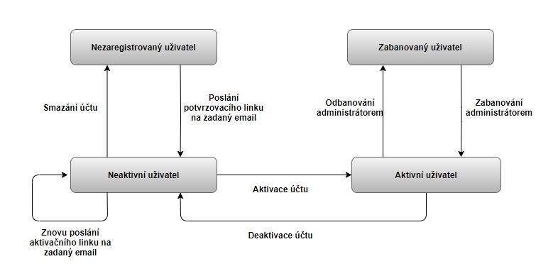

* na každé stránce se nachází vysouvací sidebar na levé straně, který nabízí různé funkcionality pro registrované uživatele (kontakt, zobrazení profilu, logout)
* registrace uživatelů:
  + k registraci je nutné zadat přezdívku, e-mail a zvolit si heslo (včetně potvrzení)
  + poté se uživateli pošle zpráva s aktivačním linkem (validní pouze 24 hodin od odeslání) na zadaný email
  + uživatel je v tuto chvíli označen jako neaktivní a nebude mu dovoleno se přihlásit bez potvrzení (v případě, že by se pokusil přihlásit s účtem v neaktivním stavu, bude mu oznámeno, že účet je neaktivní a bude mu nabídnuta možnost zadat email znova nebo znovu zaslání zprávy s aktivačním linkem)
  + po rozkliknutí validního linku bude uživatel ve aktivním stavu a budou mu zpřístupněny uživatelské funkcionality.
* sekce profil uživatele bude obsahovat:
  + vyplnění bližších kontaktních údajů (trvalé bydliště, jméno, příjmení) pro automatické vyplnění při objednávání z e-shopu, popřípadě změna těchto údajů
  + změna hesla
  + změna emailu (stejný způsob potvrzování jako při registraci)
  + změna hesla a emailu bude notifikována na email uživatele (při změně emailu bude zaslána notifikace na email před změnou)
  + deaktivace účtu
* práva běžného registrovaného uživatele:
  + přidávání/smazání/editace vlastních komentářů k článkům
  + přístup k profilové sekci, ve které může editovat svůj profil
  + kontakt s administrátory
  + možnost se zapojit k diskuzím
* práva administrátorů:
  + správa uživatelů (zabanování/odbanování uživatele, resetování hesla pro daného uživatele, přidání práv administrátora danému účtu, změna přezdívky libovolného uživatele)
  + zabanování znamená, převod uživatele do neaktivního stavu
  + odbanování znamená, převod uživatele z neaktivního stavu do aktivního stavu
  + přidávání/smazání/editace vlastních komentářů k článkům
  + přístup k profilové sekci, ve které může editovat svůj profil
  + možnost se zapojit k diskuzím a jejich moderaci
  + možnost smazání komentářů k diskuzi/článku, které nejsou v souladu s podmínkami viz. sekce komentář
  + možnost přidání/editace/smazání vlastních článků

## Články

* Za článek považujeme soubor následujících atributů:
  + Nadpis
  + Autor
  + Popisek
  + Slug - identifikátor článku, který bude součástí URL
  + Thumbnail - obrázek, který se má zobrazit při náhledu
  + Kategorie - pomocí kategorií lze filtrovat články
  + Klíčová slova - slova, na základě kterých je možné článek vyhledat
  + Povolení komentářů
  + Datum - doba, kdy bude článek zobrazitelný - po uplynutí této doby se stav článku změní na skrytý
  + Obsah článku - obsahem článku může být text, obrázky či videa
  + Zdroje
  + Stav článku - viz. Stavy článků
* Správa článků:
  + Práva k přidávání, editaci a mazání článku mají pouze administrátoři
  + Správa těchto článků bude realizována pomocí vybraného redakčního systému

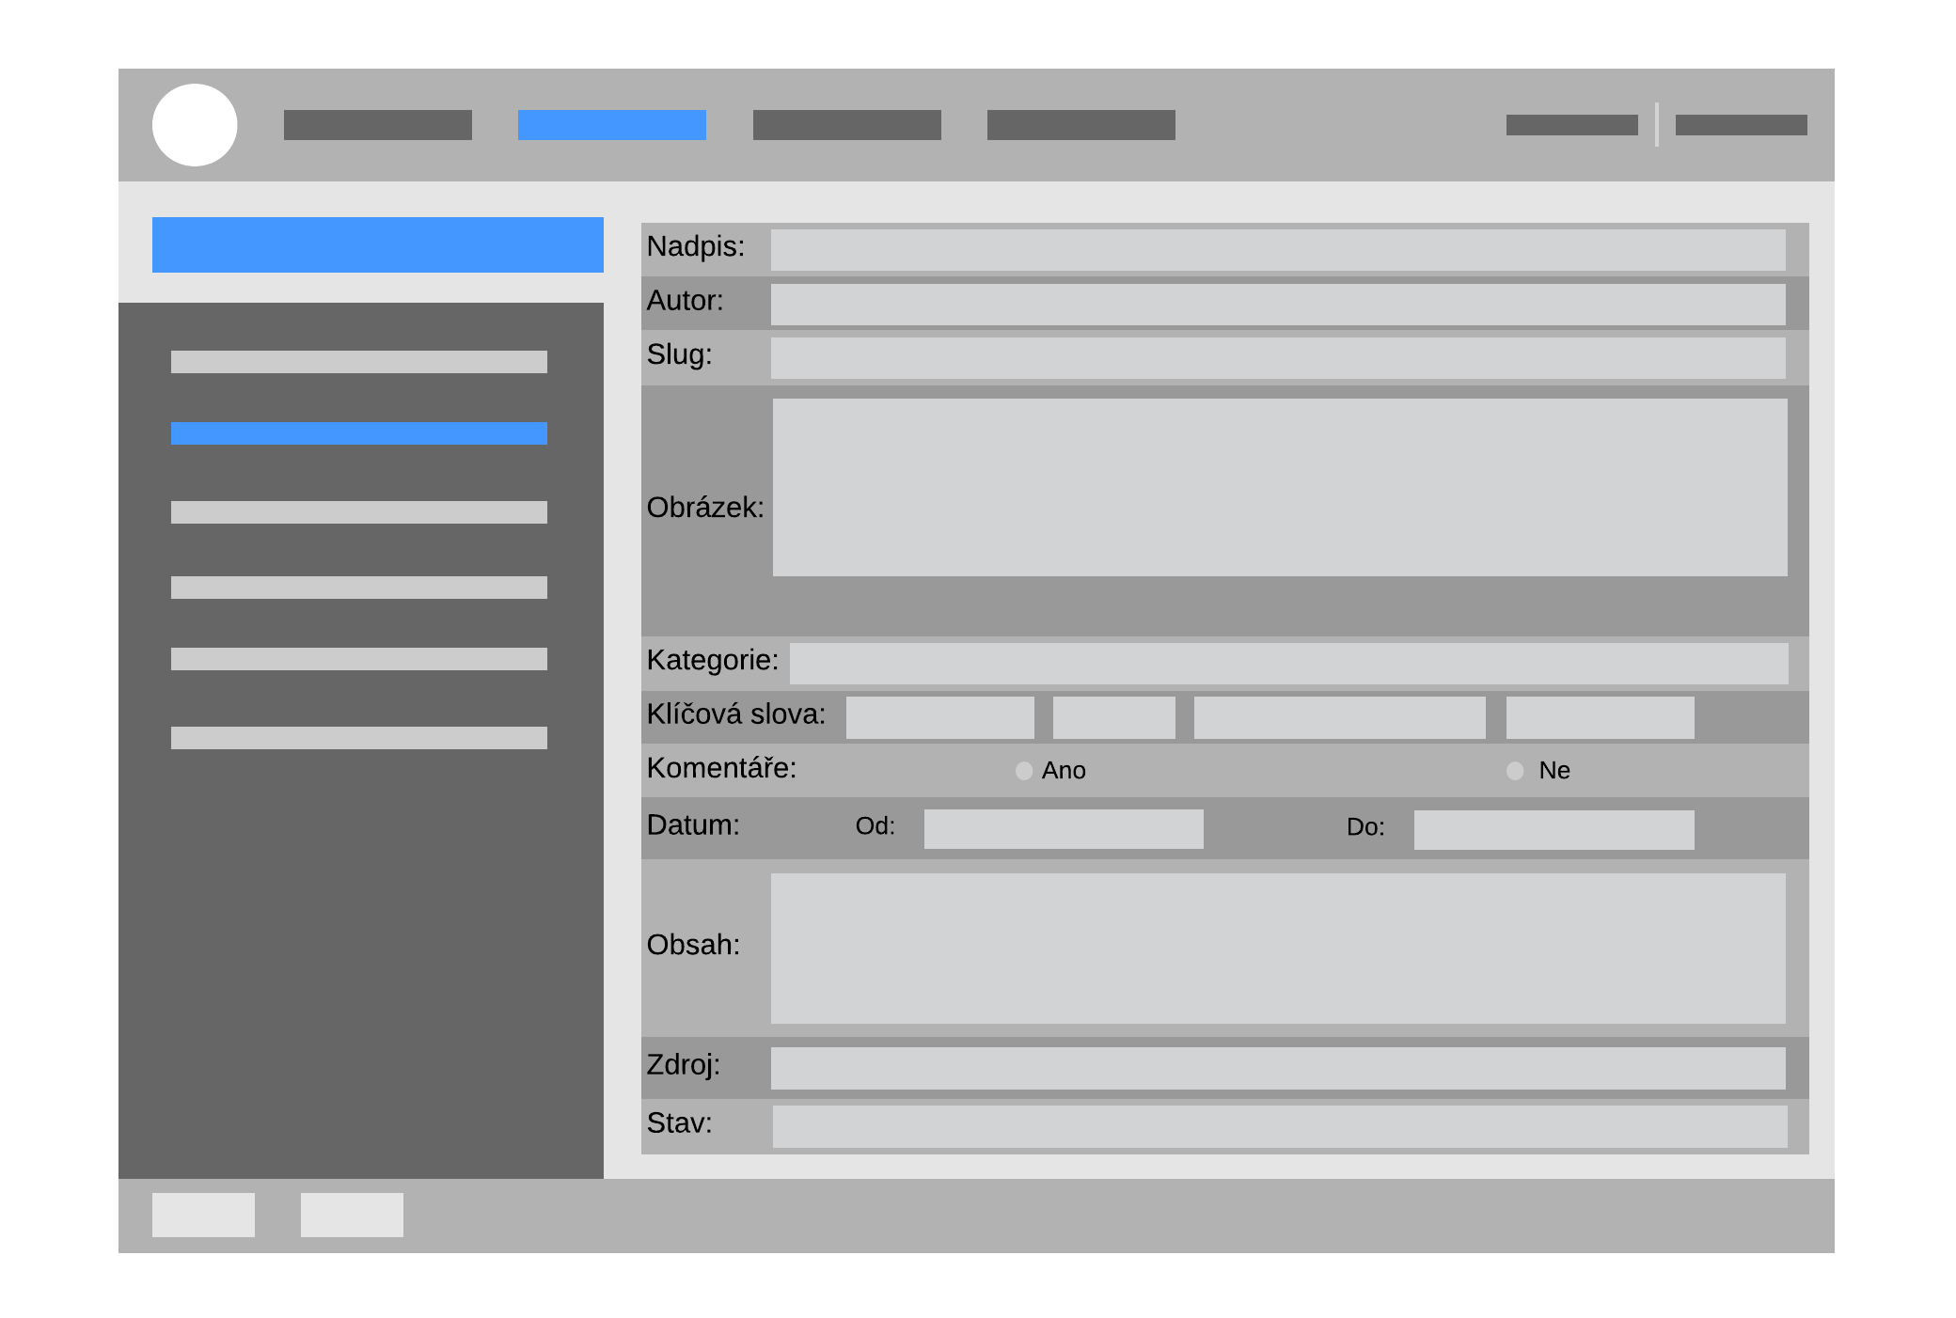

* Stavy článků:
  + Skrytý = článek není přístupný z hlavní stránky, označuje rozpracovaný článek nebo článek, kterému skončila doba platnosti
  + Publikovaný = článek je viditelný na hlavní stránce
* Zobrazení článků:
  + Články se nachází na hlavní stránce
  + Uprostřed se nachází uživatelem zvolený článek
  + Nevybral-li uživatel žádný článek, zobrazí se ten nejnovější
  + Pokud byly u vybraného článku povoleny komentáře, pak se pod ním zobrazí komentáře uživatelů
  + Napravo od hlavního článku je seznam náhledů dalších článků
  + Tento seznam bude seřazený podle data publikace
  + Po rozkliknutí náhledu se v prostoru hlavního článku načte zvolený článek
* Kategorie:
  + Nabídka kategorií se nachází nad hlavním článkem
  + Defaultně se uživateli zobrazují všechny články, dokud si nezvolí kategorii
  + Po zvolení kategorie se v seznamu náhledů zobrazí pouze články, které jsou označené příslušnou kategorií

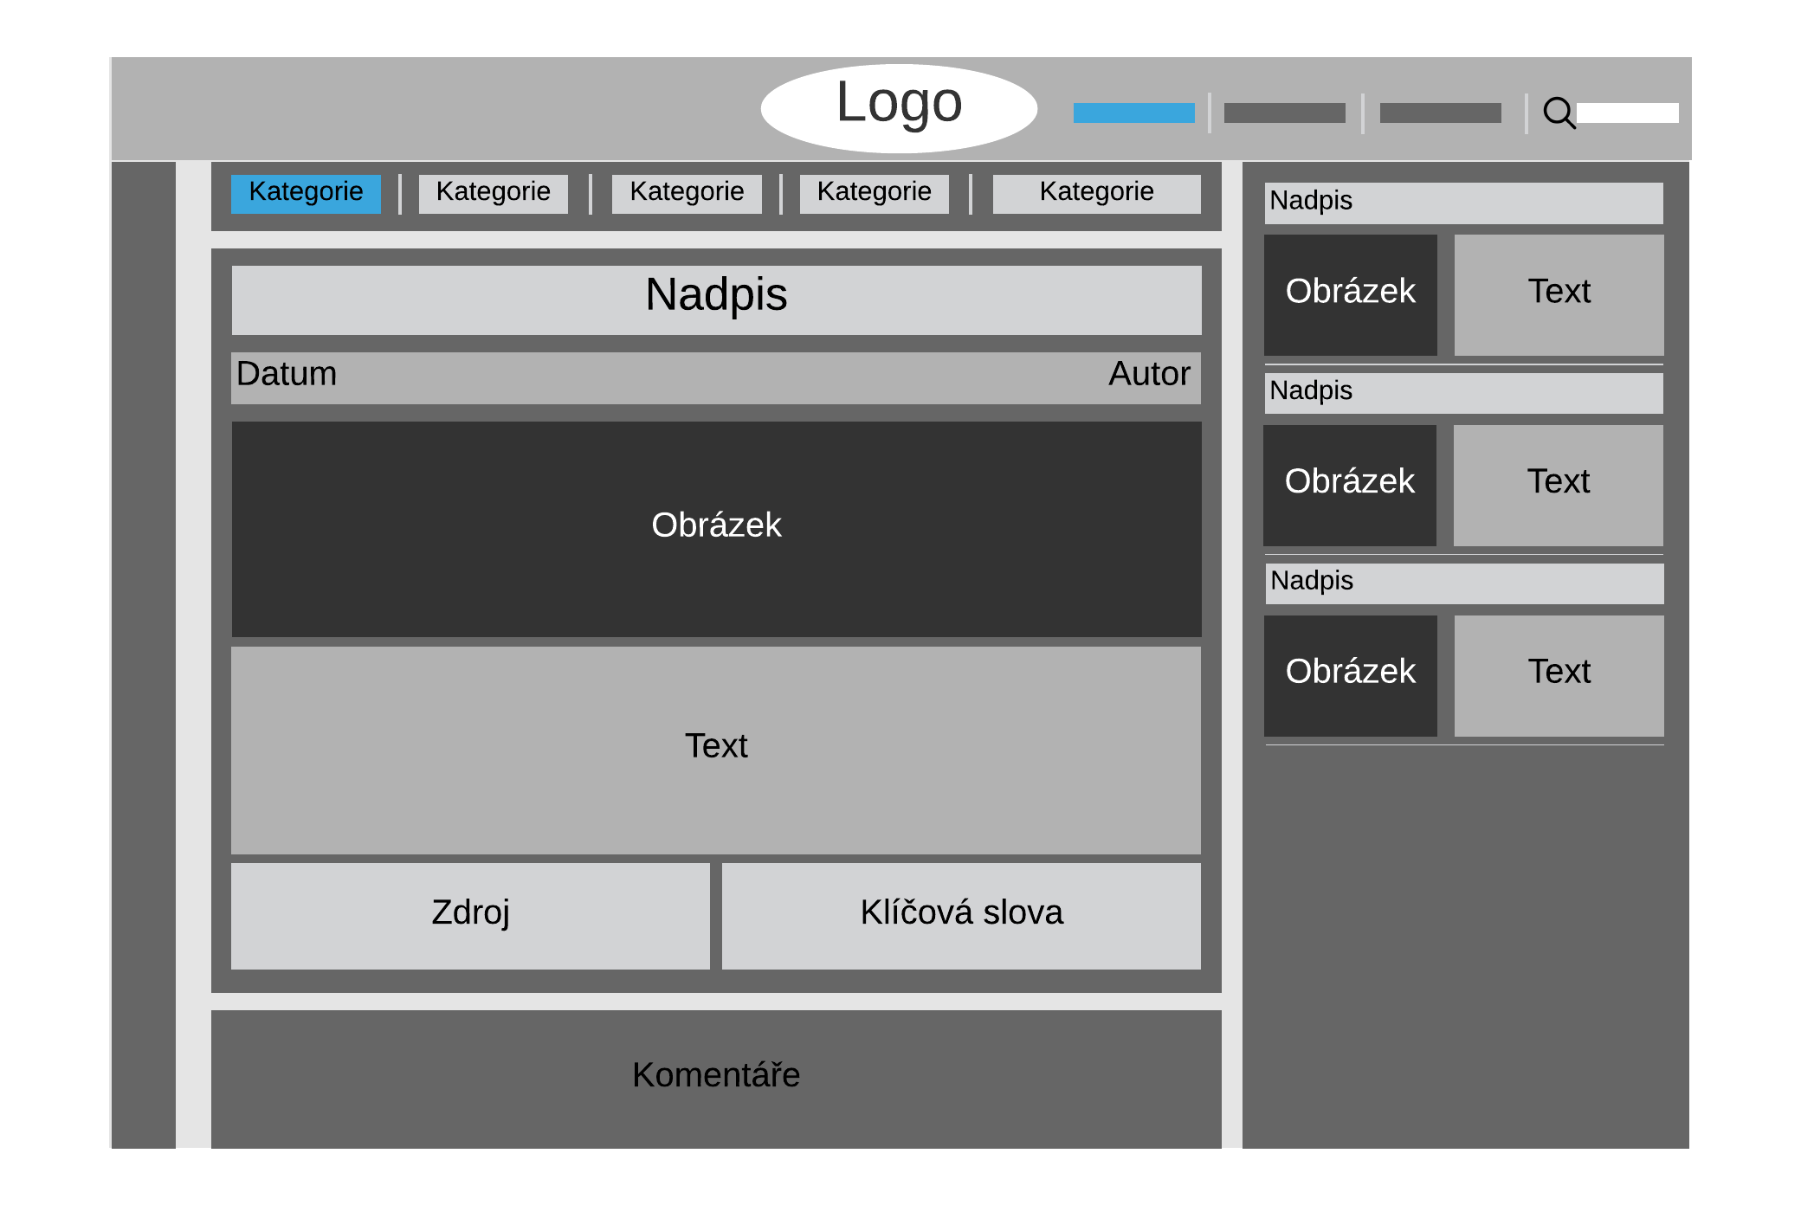

## Komentáře:

* Autorizovaní uživatelé budou moci přidávat vlastní obsah na stránku jednak jako komentáře pod články a také jako komentáře v uživatelském fóru.
* Komentáře pod články:
  + Pod koncem článku bude sekce komentářů, ve které budou autorizovaní uživatelé moci diskutovat na téma článku.
  + Každý n-tý komentář se uživateli zobrazí Captcha, aby se zabránilo spam botům.
  + Uživatel bude moci reagovat na jakýkoli z komentářů.
  + Reakce na komentáře budou vizuálně odsazené doprava (Bude stanovena maximální hloubka odsazení) pro zlepšení vizuálního kontextu diskuze.
  + Autorizovaní uživatelé budou moci hodnotit komentáře pomocí up/down
* jaké části má komentář:
  + hlavička komentáře:
    - ikona uživatele
    - přezdívka uživatele
    - datum a čas komentáře
    - hodnocení komentáře
  + tělo komentáře:
    - pokud se jedná o reakci, bude před komentářem zobrazen nick uživatele, na kterého reaguje (@nick)
    - samotný text komentáře
    - text komentáře bude moci být formátován
    - uživatel bude moci použít jen omezené množství formátvacích tagů
  + zápatí komentáře
    - odkaz na reakci na komentář ("Odpovědět")
    - tlačítka up/down pro ohodnocení komentáře
    - tlačítko na cenzuru komentáře (jen pokud je přihlášen administrátor)
* možnosti administrátora:
  + nastavit, zda bude možné k článku přidávat komentáře
  + možnost cenzury nevhodného komentáře (Komentář zůstane na místě, jen mu změněn původní text na informaci o nevhodném komentáři)
  + pokud uživatel bude opakovaně porušovat podmínky vkládání komentářů, může být administrátorem zablokován jeho účet
  + přidat vlastní komentář
  + možnost ukončení diskuze (od této chvíle nepůjde do diskuze přidat nový komentář)
* možnosti autorizovaného uživatele:
  + přidat nový komentář
  + reagovat komentářem na jiný komentář
  + ohodnotit komentář

## Uživatelské forum

* Uživatelské fórum bude stejná komponenta jako komentáře
* Sekce bude vypadat a fungovat téměř stejně jako komentáře pod články
* rozdíly oproti komentářům pod články:
  + místo článku, co udává téma, bude jen úvodní nadpis
* jednotlivé diskuze ve fóru budou kategorizované do různých sekcí (Volná diskuze, Fanart, ...)
* design:
  + Úvodní stránka fóra bude zobrazovat náhledy jednotlivých sekcí (Bude se jednat jen o titulky a počet příspěvků
  + nahoře bude 5 fór, co byly v nedávné době aktivní
  + následovat budou přehledy jednotlivých sekcí (také jen 5 posledních dle aktivity)
  + Kliknutím na nadpis sekce, bude uživatel přesměrován přímo do sekce, kde již budou všechna fóra sekce seřazená dle poslední aktivity.
  + Sekce bude podporovat stránkování, pro zabránění dlouhých seznamů
  + Kliknutím na nadpis fóra bude uživatel přesměrován na jeho stránku, kde si bude moci přečíst jednotlivé komentáře a reagovat na ně.
* tvorba nové sekce:
  + sekci může vytvořit jen administrátor
  + u sekce může nastavit, zda tvorba fóra v sekci bude povolena pro všechny autorizované uživatele nebo jen pro administrátory
* tvorba nového fóra:
  + Podle restrikcí sekce může autorizovaný uživatel / administrátor vytvořit v sekci nové fórum.
  + Jestliže téma fóra nespadá do sekce, může být administrátorem přesunutu do vhodné sekce.
  + Jestliže témá fóra je nevhodné, může být administrátorem smazáno.
  + Jestliže téma fóra je duplicitní, může být administrátorem uzavřeno pro vkládání dalších komentářů.

## Live Chat

* Autorizovaní uživatelé budou mít možnost komunikace v online chatu.
* V hlavičce chatu bude vidět počet aktuálně aktivních uživatelů (přihlášených na stránce)
* Chat se bude aktualizovat pomocí frontendu (nebude nutné aktualizovat stránku pro zobrazení změn)
* Pokud se bude uživatel chovat nevhodně v online chatu, administrátor bude mít právo uživateli zamezit přístup do online chatu.

## Objednávky

Tato sekce slouží k zakoupení předmětů a služeb. Výdělek slouží jako pomoc při financování chodu tohoto portálu. Nakupovat mohou pouze registrovaní uživatelé, nicméně zobrazení nabídky je možné pro všechny uživatele webu. Vyřizovaní objednávek probíhá ručně. Tato sekce není určena pro velmi frekventované objednávání, spíše pro občasné nakupování fandů.

* Funkcionality pro všechny uživatele:
  + Procházení nabídky, možnost rozkliknuti dané položky pro detailnější popis.
  + Seřazení položek podle ceny, názvu.
* Funkcionality pro registrované uživatele:
  + Vložení položky do košíku.
  + Ostranění položky z košíku.
* Průběh objednávky po nashromáždění všech zakupovaných položek v košíku (popis jednotlivých kroků):
  + Rekapitulace zboží – možnost změny počtu kusů u dané položky, možnost odstranění položky.
  + Vyplnění požadovaných osobních údajů, tj. jméno, příjmení, adresa, email, telefon.
  + Výběr způsobu dodání a platby.
  + Rekapitulace objednávky a souhlas s podmínkami. Odeslání objednávky k ručnímu zpracování. Zároveň je objednávajícímu zaslán email s informacemi o jeho objednávce.
* Administrátoři mají možnost úpravy této sekce pomocí následujících funkcionalit:
  + Skrytí položky – položka je vidět ze strany administrátora, avšak není možné, aby byla zobrazena/objednána jiným typem uživatele. Z důvodu jednoduchosti není u jednotlivých položek vidět počet kusů skladem – právě zde lze využít skrytí položky (zároveň objednávka s velkým počtem kusů nějakého zboží není předpokládána).
  + Přidání položky do nabídky, vč. následujících atributů (výchozí jako skrytá položka):
    - název,
    - popis,
    - cena,
    - ilustrační obrázek.
  + Úprava položky z nabídky, tzn. úprava již dříve zmíněných atributů u dané položky.
  + Odstranění položky z nabídky.
  + Zobrazení seznamu všech aktivních a skrytých položek, řazeno abecedně podle jména.
  + Zobrazení seznamu samotných objednávek, které jsou dále vyřizovány ručně. Po vyřízení objednávky je možné označit tuto objednávku jako „vyřízená“ a je tedy možné zpětně sledovat historii objednávek.
* Případné reklamace jsou řešeny individuálně prostřednictvím emailu nebo po telefonu.

## Ostatní

* při pomalém načítání na jakékoliv stránce se objeví animace pomalého načítání (točící se kolečko)

# Nefunkční požadavky

* Responzivita:
  + Podpora počítačových rozlišení (1280x720, 1920x1080, 3840×2160)
  + Podpora mobilních rozlišení (540×960, 1280×720, 1920×1080)
  + Podpora velmi nízkých rozlišení vzhledek k základnímu designu stránek nebude zajištěna (méně než 540×960)
* Datové nároky:
  + Podpora jednotného designu napříč uživatelsky přístupných stránkách (použitelnost cache paměti)
  + Podpora jednotného designu pro administrátorské stránky nebude zajištěna, nevyhovující forma pro administrační stránky
  + Více stránková aplikace, větší nároky než OnePage aplikace
  + Grafické komponenty především pozadí a další obrázky budou velikostně a tedy kvalitativně omezeny pro dosažení nejmenších datových nároků při zachování dostatečné grafické kvality
* Backend framework:
  + Použití Django frameworku psaném v jazyce Python (přesná verze včetně dalších požadovaných knihoven je obsažená v souboru ./../requirements.txt)
  + Framework byl vybrán na základě současné situace ve vývoji webových aplikací a kvality, kdy nejpřeněji splňuje dodané zadání, především implementace bezpečnostích prvků (CSRF)
* Grafická forma:
  + Aplikační vzhled bude rozdělen na dva nezávislé grafické celky (uživatelský, administrátoský)
  + Použití ucelených a přehledných šablon včetně volně dostupných piktogramů a emotikonů pro znázornění některých klíčových funcionalit

# Architektura aplikace

Webová aplikace je složena z tzv. Django aplikacích, které dodržují návrhový vzor MVT (Model-View-Template).

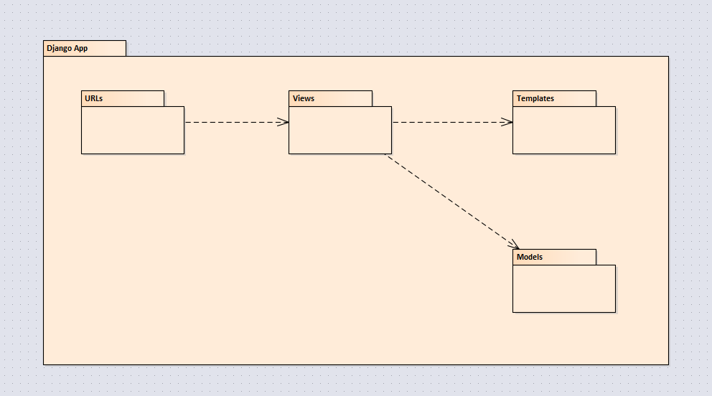

## Views

Balíček views obsahuje třídy business logiky, které jsou zodpovědné za zpracování žádosti uživatele a za zaslání zpětné odpovědi. Data získávají z modelu a umožňují každé šabloně (template) přístup ke konkrétním datům, které se mají zobrazit.

## Templates

Dalším důležitým balíčkem je balíček templates. Jsou zde obsaženy šablony, na základě kterých se generuje příslušná HTML stránka. Šablona obsahuje statické části požadovaného výstupu HTML a také speciální syntaxi, která popisuje, jak bude vložen dynamický obsah.

## Models

Models obsahují třídy, které definují strukturu, typ uložených dat, případně také jejich maximální velikosti a výchozí hodnoty. Dále také umožňují přístup k databázi. Definice modelu je nezávislá na používané databázi a funguje na principu návrhového vzoru Active Record.

## URLs

Tento balíček obsahuje mapování jednotlivých URL na view třídy.

# Komunikace balíčků

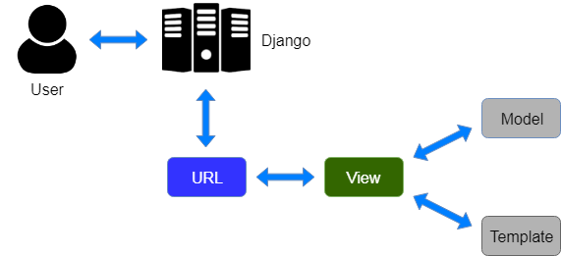

Uživatel zasílá požadavek na webový server, kde běží Django. Django zde funguje jako controller a zkontroluje zda-li požadovaný zdroj existuje v URLs. Pokud najde shodu, zavolá se odpovědný view, který následně komunikuje s modelem a templatem. View předá data příslušnému templatu a ten poté se vygeneruje HTML odpověď, která se zpětně zašle klientovi.

# Model nasazení

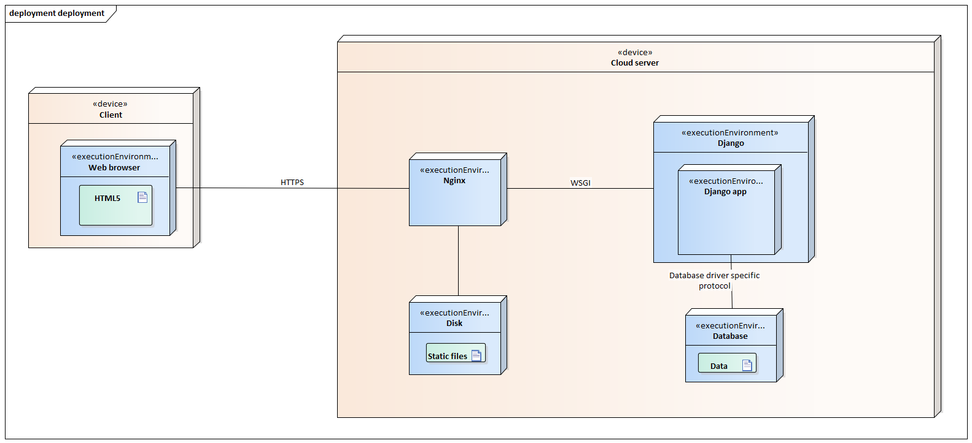

Aplikace je implementovaná jako Django aplikace, která je spustitelná na webovém serveru. Spolu s touto aplikací je potřeba nainstalovat na serveru databázi a k ní odpovídající ovladače. O vytvoření tabulek vytvoření všech prvotních tabulek se postará Django.

Dále je také na webovém serveru potřeba nakonfigurovat a spustit aplikační server, v tomto případě Nginx, který bude hostovat naší Django aplikaci. Na webovém serveru musíme také vytvořit příslušné adresáře, aby fungoval přístup ke statickým souborům.

# Relační model Django aplikací

Uživatelé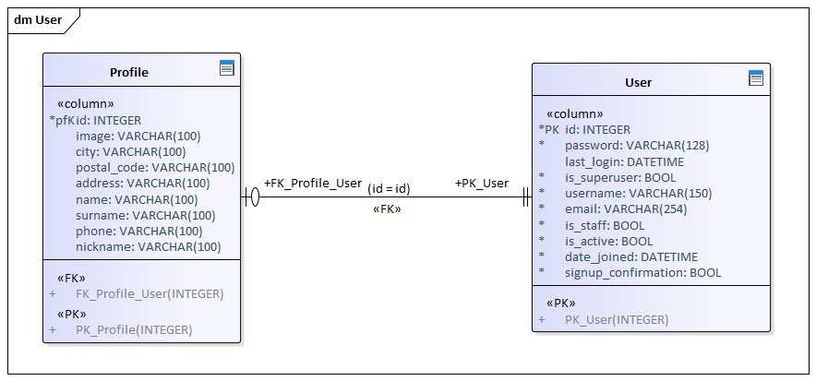

Články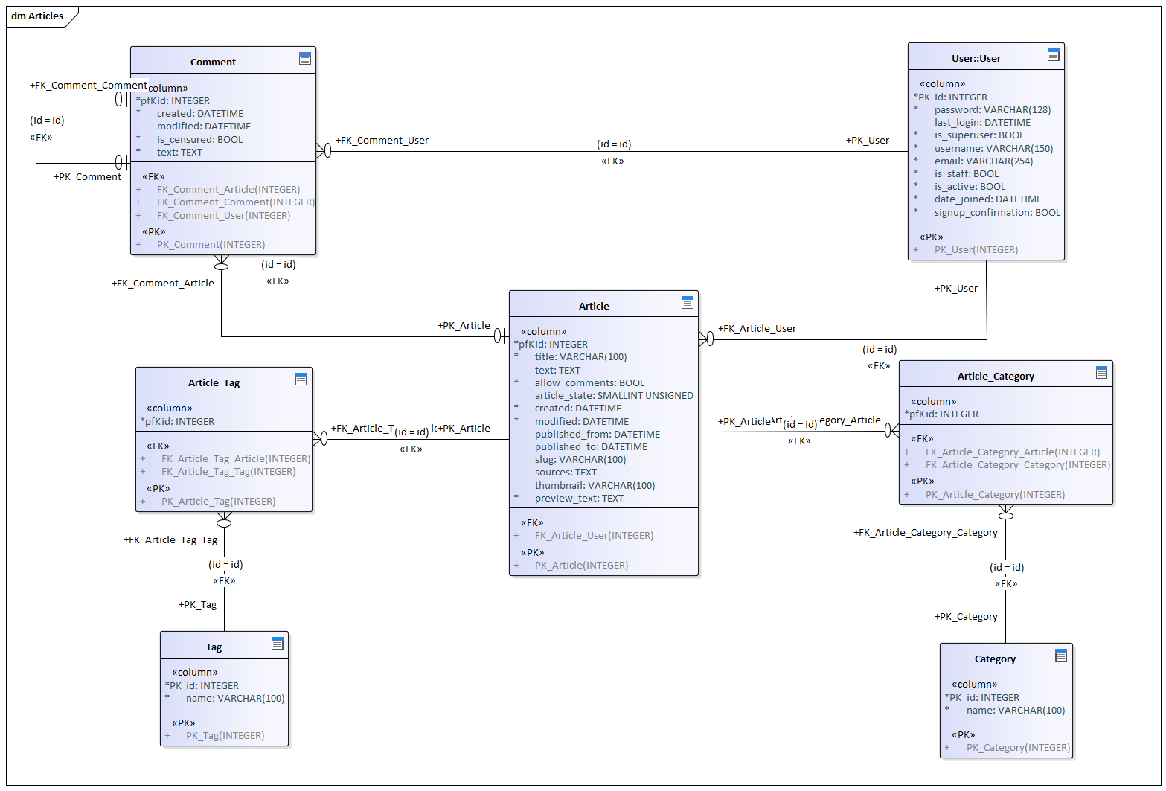

E-Shop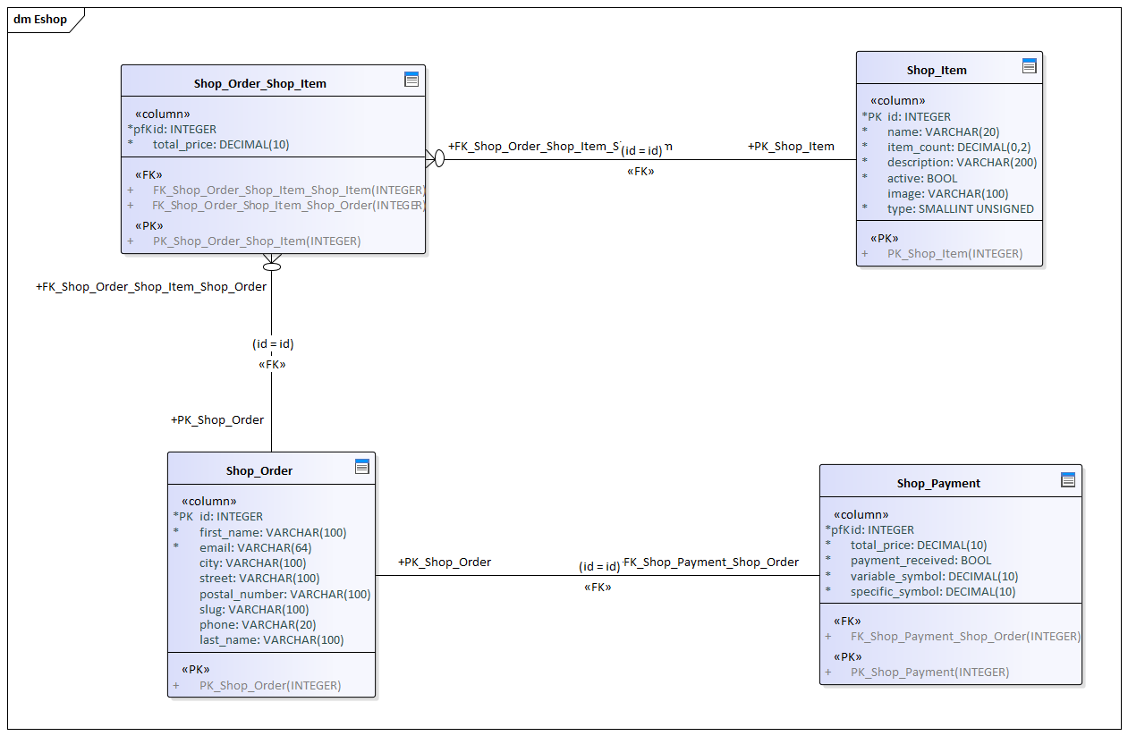

Fórum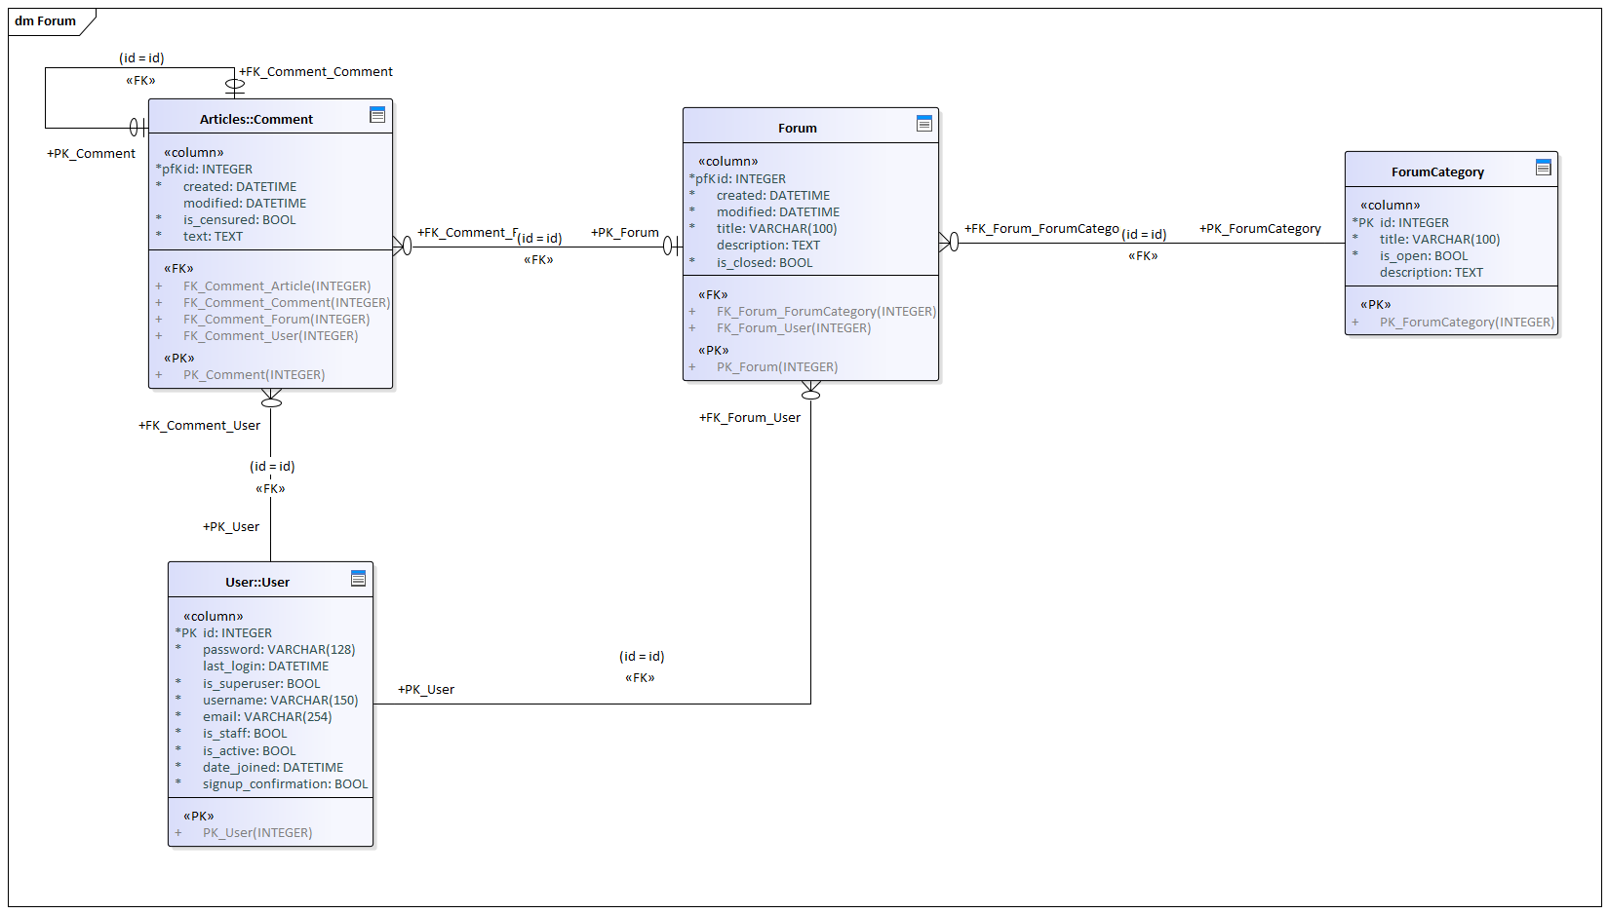

# Uživatelská příručka

Cílem tohoto dokumentu je seznámení uživatelů XB1 fans s funkcionalitami stránky.

## Uživatelská sekce

* Registrace
  + Uživatel zadá svoje přihlašovací údaje a následně je na zadaný email zaslán aktivační odkaz.

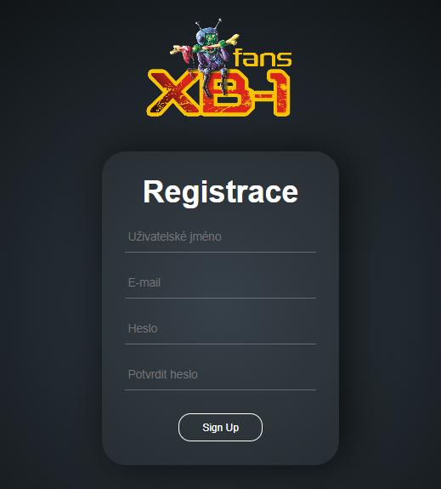

* + Expirační doba odkazu je 24 hodin.

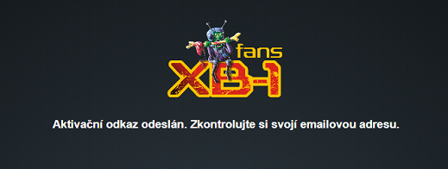

* Přihlášení
  + Přihlásit se je možné kliknutím na tato místa.

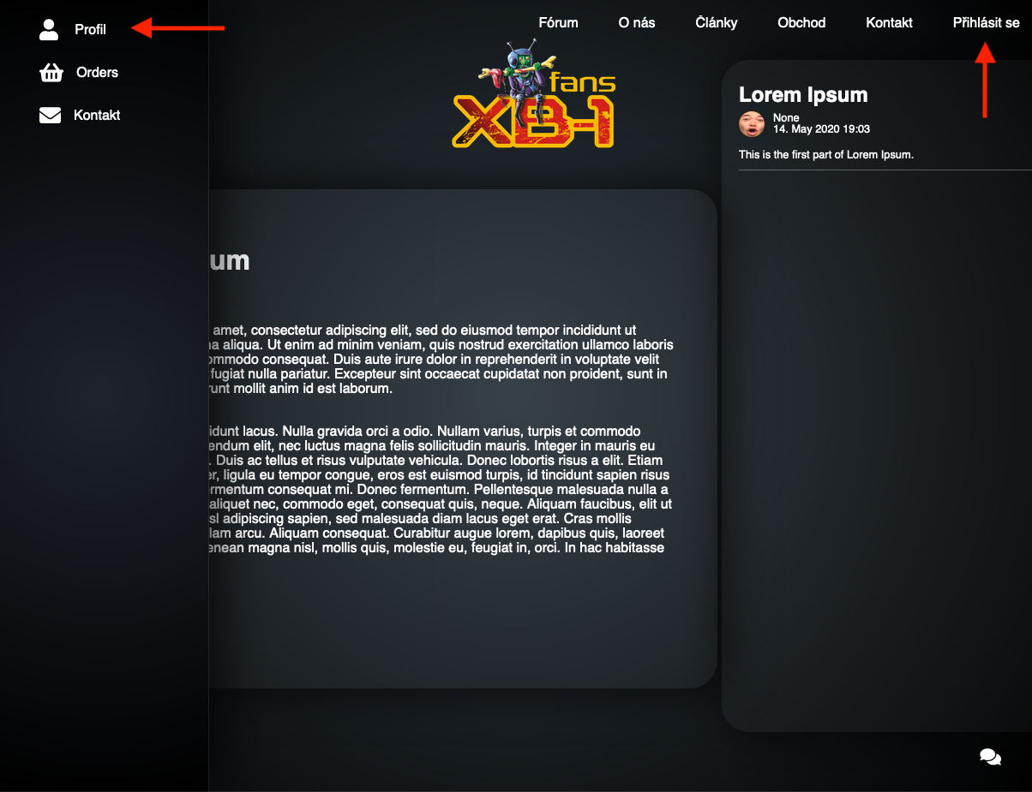

* + Uživatel zadá svoje přihlašovací údaje (je nutná úspěšná registrace). Po přihlášení jsou uživateli odemknuty funkcionality pro přihlášené.

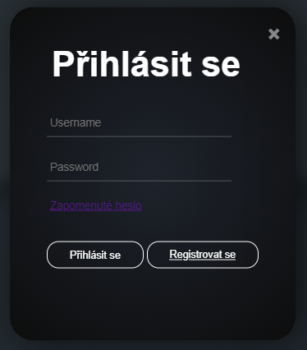

* + Pokud si uživatel potřebuje resetovat heslo, musí kliknout na tento odkaz při přihlášení.

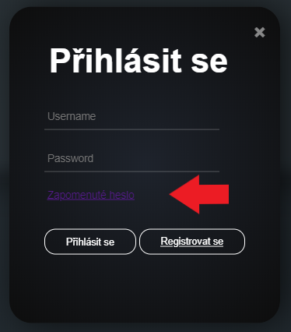

* + Následně zadá svůj email, na který mu bude poslány instrukce k nastavení nového hesla.

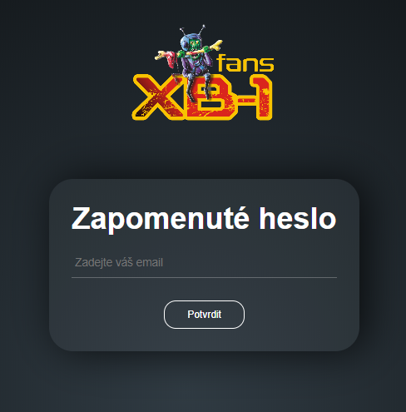

* + Nastavení hesla

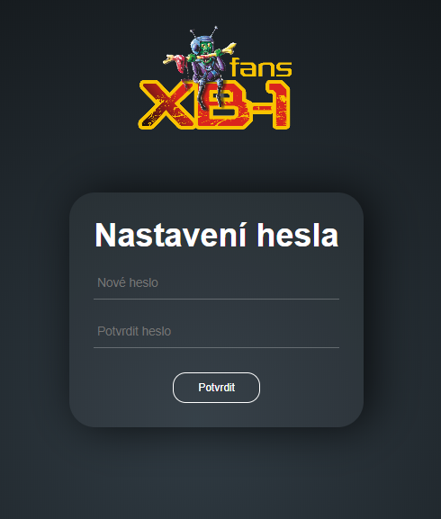

## Profilová sekce

* V profilové sekci si uživatel může změnit svoje přihlašovací a osobní údaje.

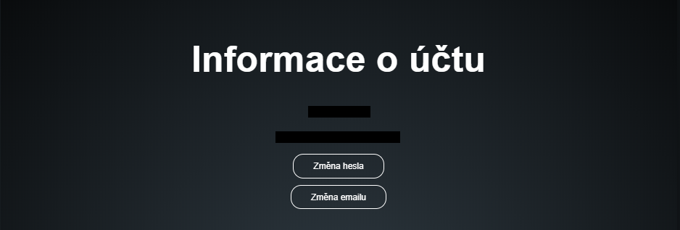

* Pro změnu hesla platí stejná pravidla jako při registraci.

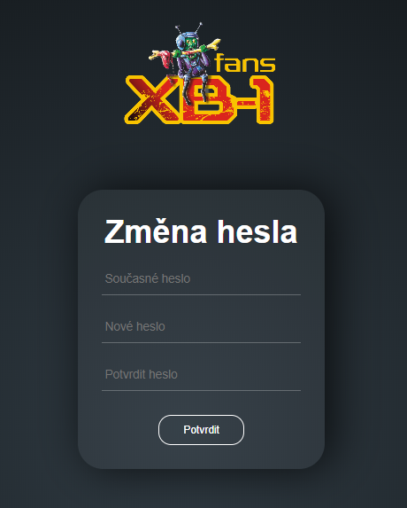

* Pro změnu emailu se musí ověřit nově zadaná emailová adresa zasláním aktivačního odkazu. Expirační doba odkazu je 24 hodin.

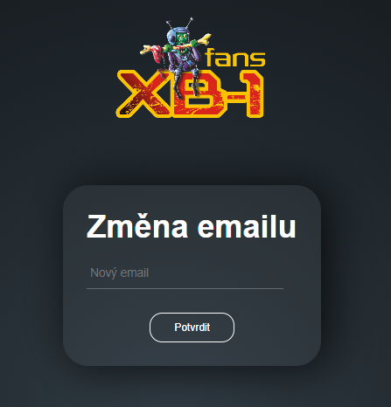

* Změna osobních údajů je dobrovolná, slouží převážně k urychlení objednávek z e-shopu XB1 fans automatickým doplněním osobních údajů. Pro změnu profilového obrázku se doporučují obrázky do rozlišení 300x300 pixelů, větší obrázky jsou zmenšeny do vhodné velikosti.

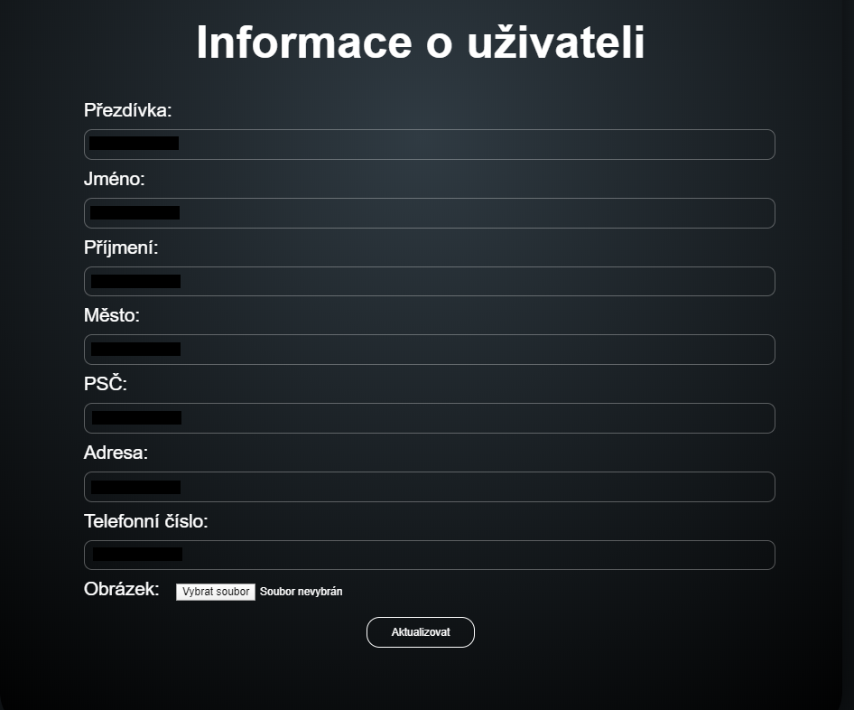

## E-shop sekce

* Přidání nového produktu do košíku

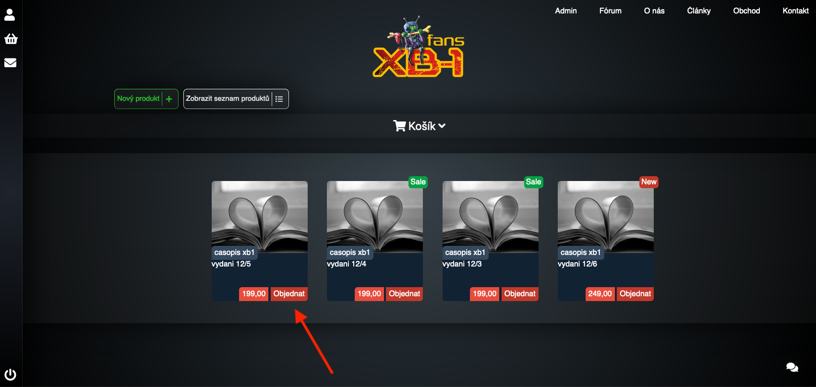

* Přidání již přidaného produktu do košíku

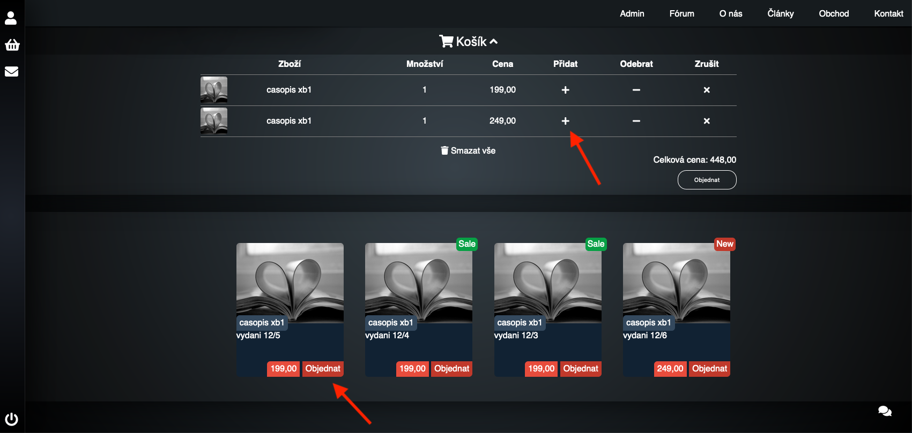

* Odebrání 1 kusu zboží z košíku

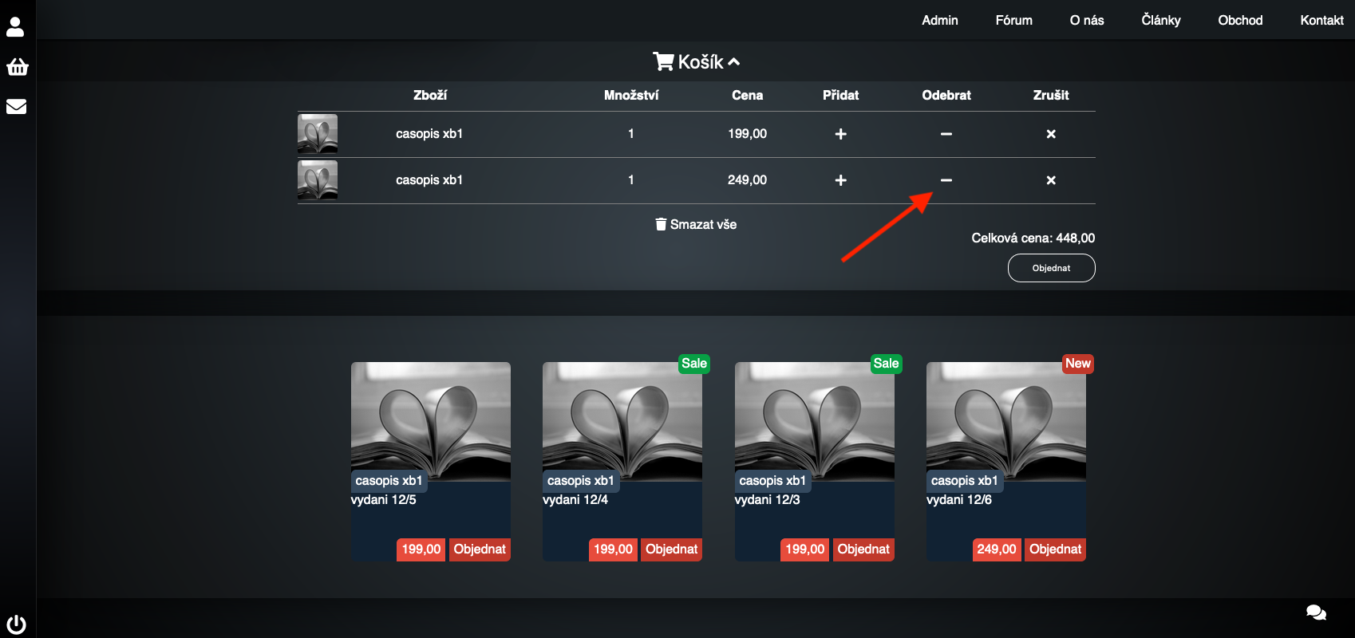

* Odebrání všech kusů konkrétního zboží

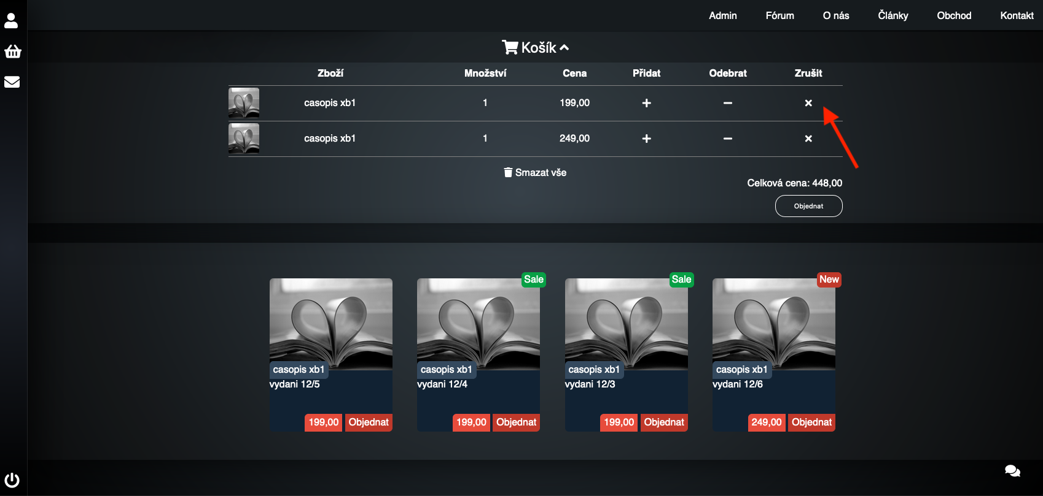

* Odebrání všech kusů zboží

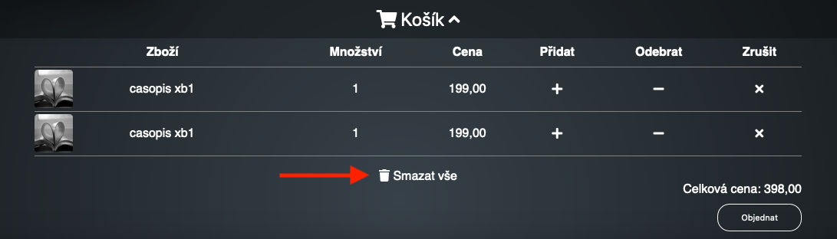

* Vyplnění dodacích údajů

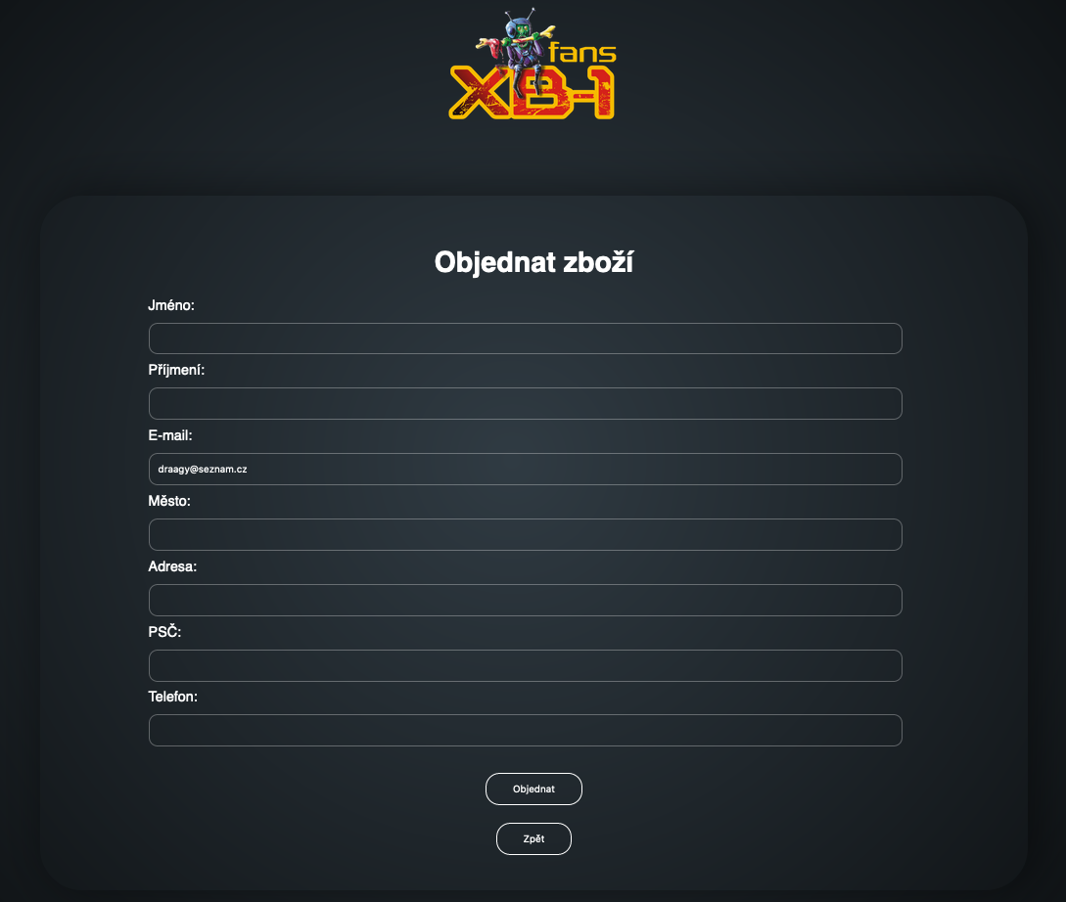

* Upravení stavajícího produktu

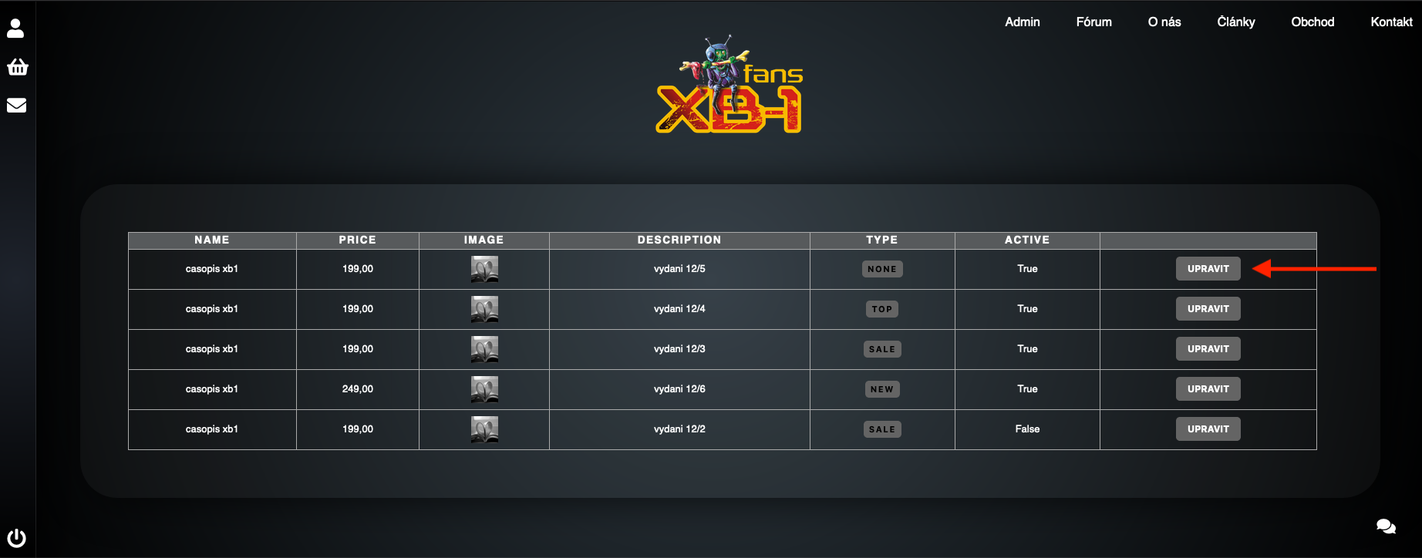

* Potvrzení zaplacení objednávky

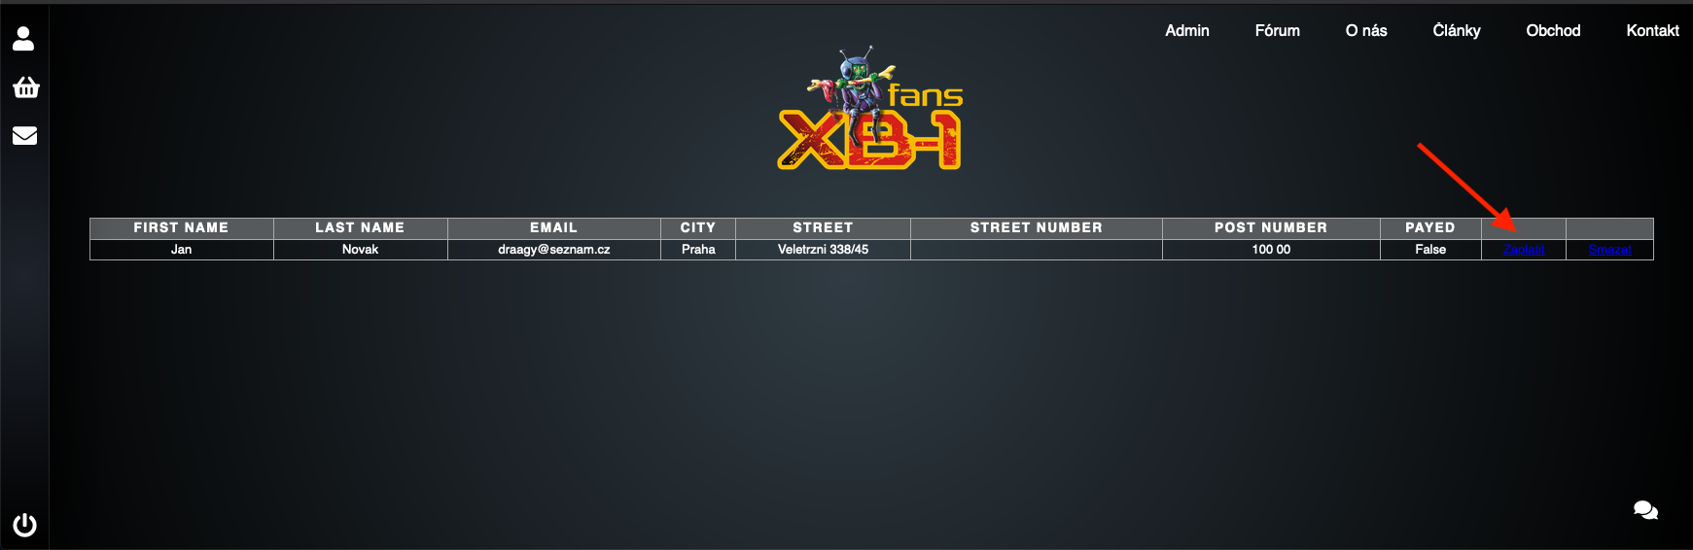

* Smazaní objednávky

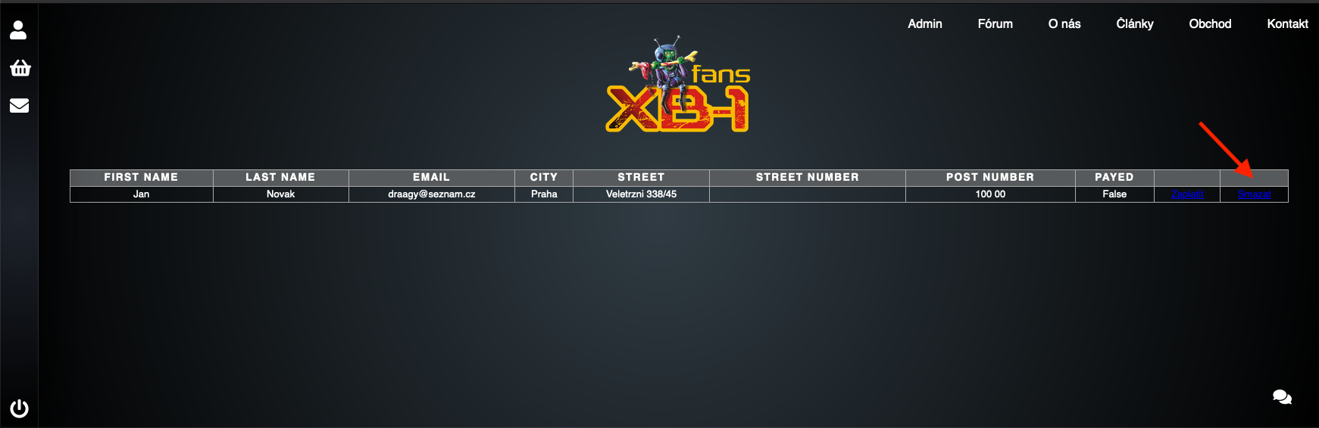

## Článková sekce

* Při vstupu do sekce článků se uživateli zobrazí seznam všech článků

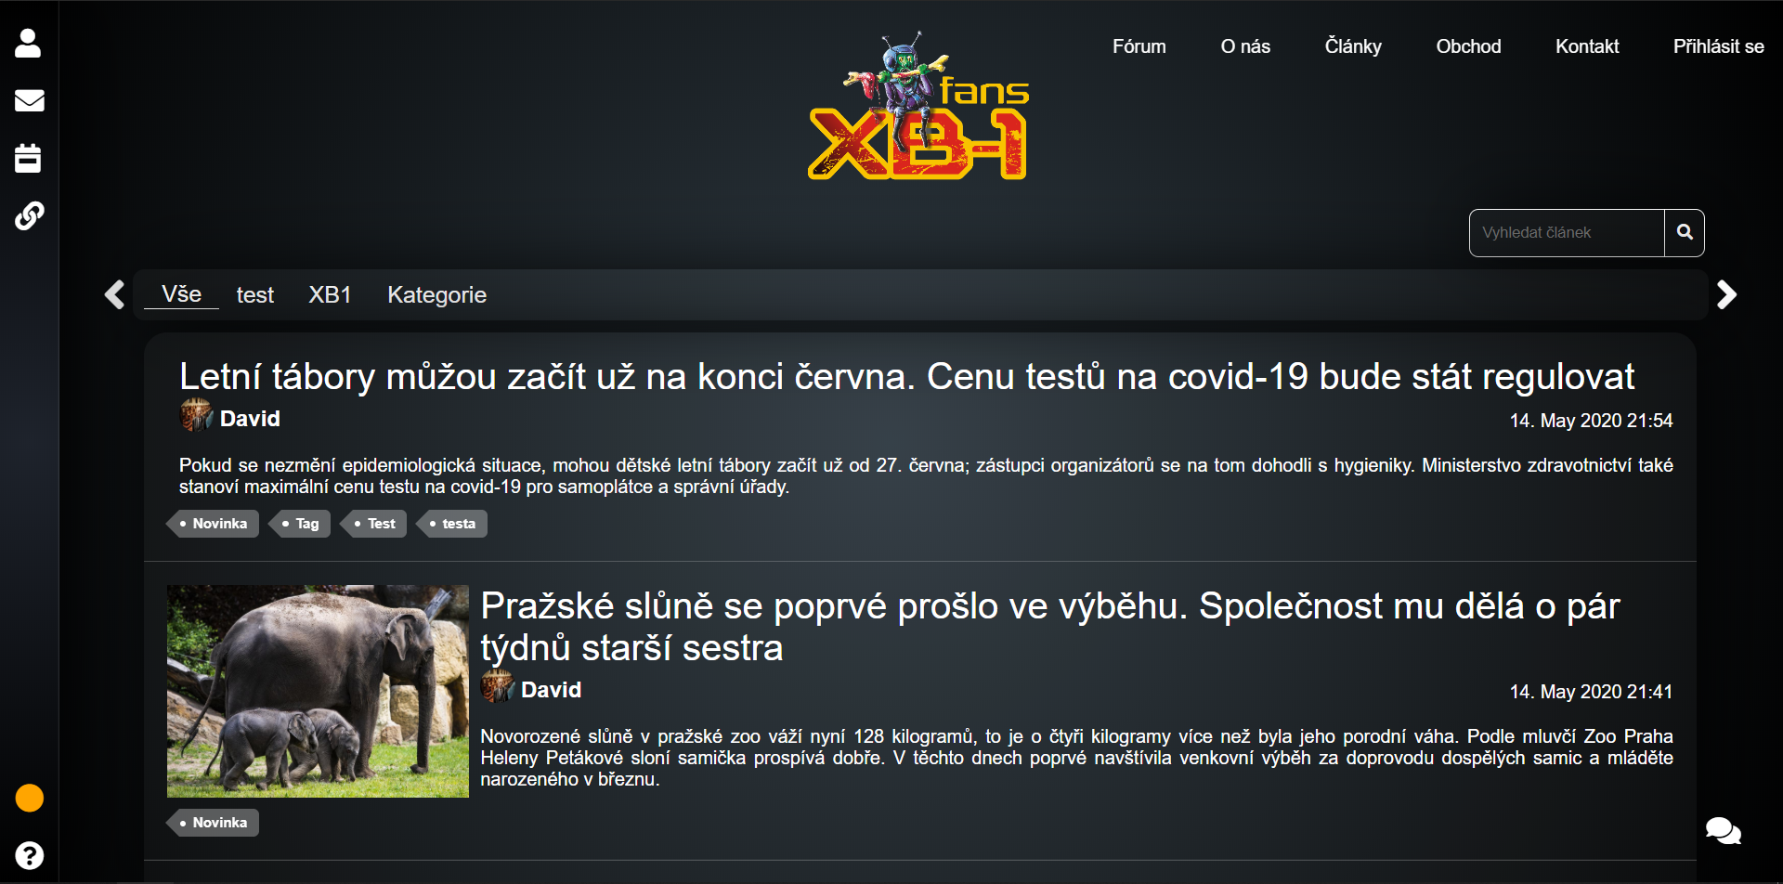

* Správcům se zobrazí navíc nástroje pro správu, přidávání a mazání článků

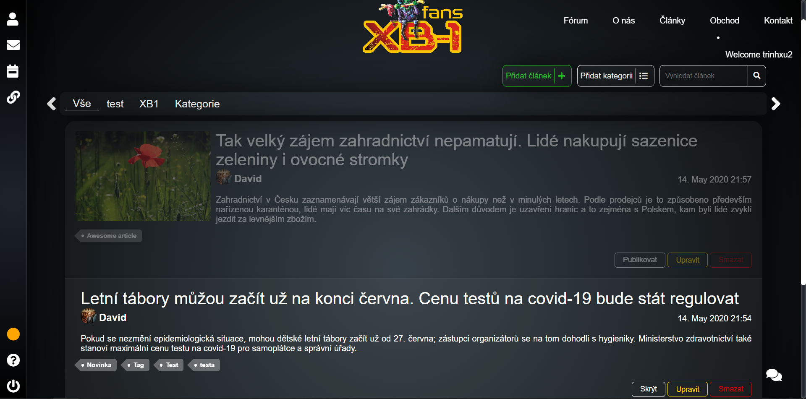

* Zvolí-li správce možnost "upravit", bude přesměrován na formulář pro úpravu článku

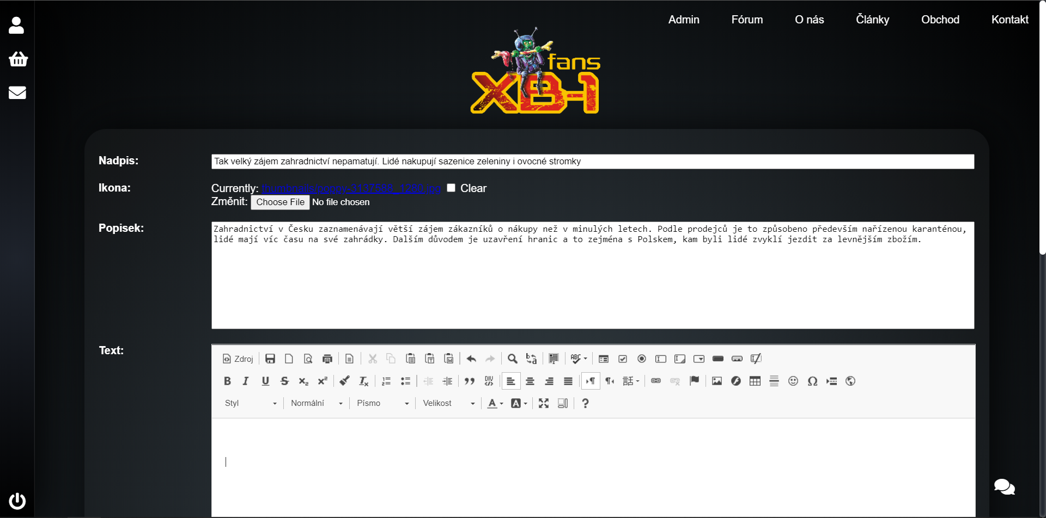

* Uživatel může filtrovat články dle kategorie

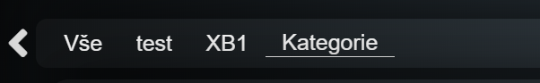

* Články lze vyhledávat - výsledek budou články, jejichž tagy nebo název, obsahuje alespoň jedno zadané klíčové slovo

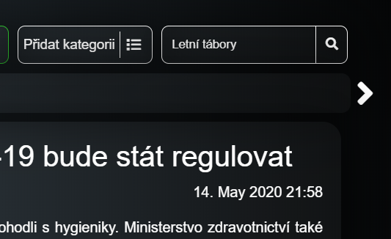

Detail článku

* Detail článku začíná vždy názvem daného článku, poté vlevo pod čarou je vždy datum vytvoření. Dále následuje text samotného článku. Na levé straně je vždy uveden autor, nicméně ostatní atributy článku, konkrétněji kategorie (vlevo), tagy a zdroje (vlevo), nemusí být vždy zobrazeny. To záleží na autorovi, zdali je k danému článku přidal, či nikoli. V našem případě jsou přidány všechny možné atributy.
* Tlačítko „Upravit článek“ je viditelné pouze pro uživatele, kteří mají příslušné právo upravovat články. Jedná se o přesměrování na editační stránku daného článku.

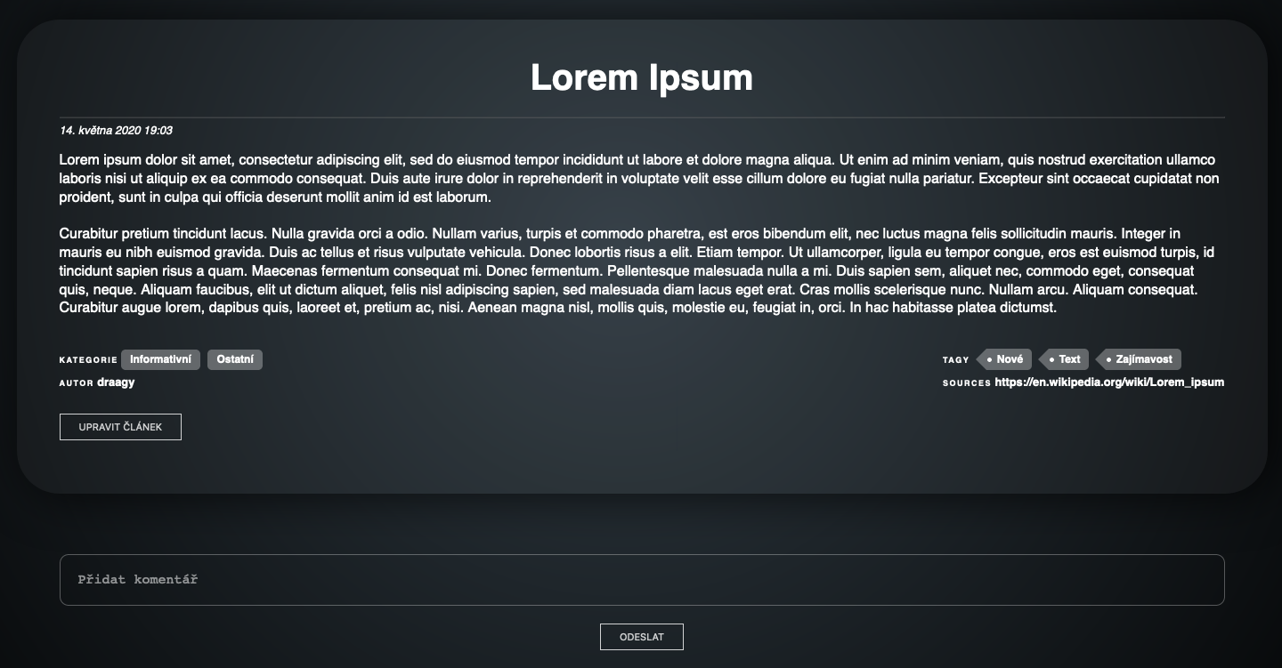

* Dále je možné přidávat pod článek komentáře, pokud to bylo povoleno. Jednotlivé komentáře lze přidávat pomocí psaní do textového pole a poté kliknutím na tlačítko „Odeslat“.

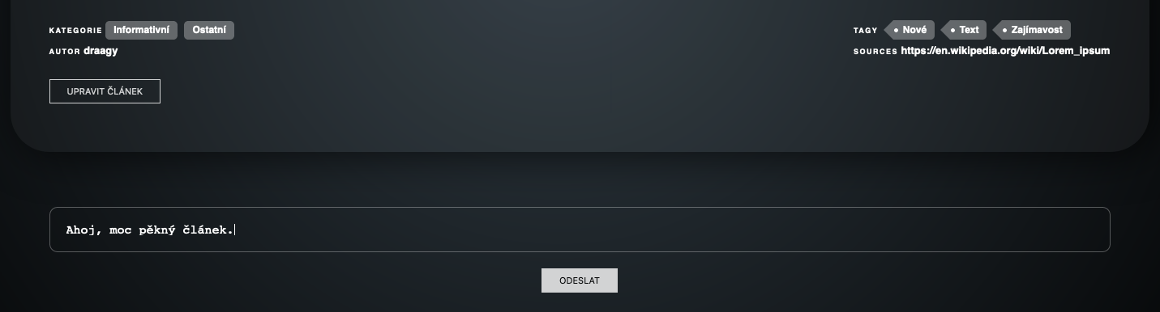

* Další funkcionalitou této sekce je odpovídaní na jednotlivé komentáře. Pro odpověď na daný komentář je potřeba kliknout na tlačítko „Odpovědět“ pod tímto komentářem, pak zadat text do zobrazeného textového pole a nakonec znovu kliknout na tlačítko „Odpovědět“.

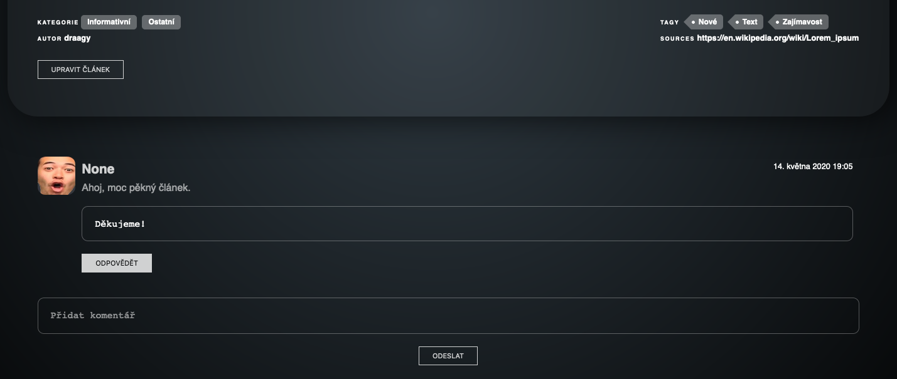

* Také je možné využít cenzury nevhodných komentářů, pokud k tomu máte daná práva. Tyto komentáře se později nebudou zobrazovat.

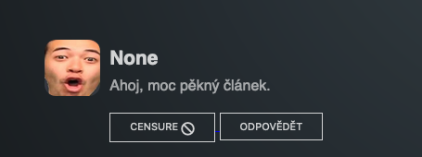

## Fórum sekce

* Fórum umožňuje autorizovanému uživateli zapojovat se do diskuze s ostatními uživateli.
* Zde mohou uživatelé sdílet vlastní tvorbu s dalšími uživateli, a získat zároveň zpětnou vazbu formou komentářů.

### Hlavní stránka

* Hlavní stránka fóra obsahuje přehled jednotlivých kategoríí fór, u každého je náhled posledního aktivního fóra.
* V horní části je odkaz na přehled všech fór.
* Kliknutím na nadpis kategorie fóra je uživatel přesměrován na stránku co obsahuje přehled všech fór dané kategorie.
* Pokud je přihlášený správce stránky, má navíc možnost kategorii fóra editovat
* Pokud je přihlášený správce stránky, pod přehledem všech kategorií má odkaz pro vytvoření nové kategorie.
* Kliknutím na nadpis jednotlivého fóra, je uživatel přenesen

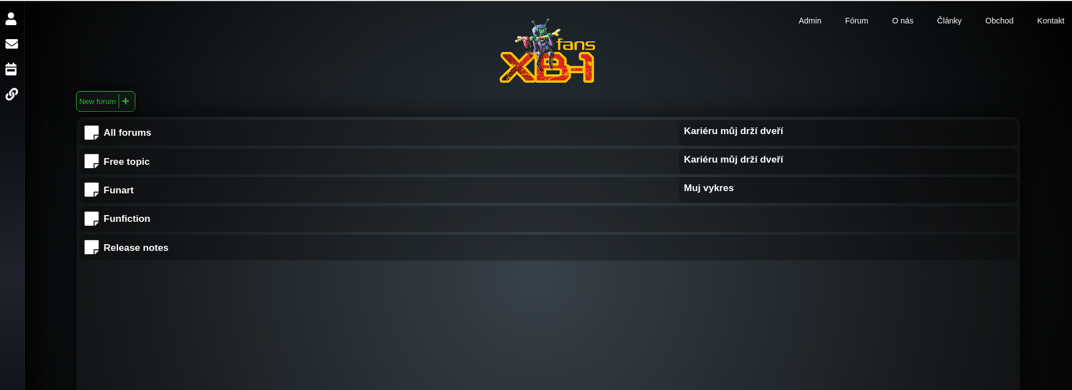

### Přehled fór kategorie

* Stránka obsahuje všechna fóra dané kategorie, seřazené sestupně dle poslední aktivity.
* Pokud je kategorie uzavřená, můžou v ní nová fóra vytvářet jen správci.
* Pokud je kategorie otevřená, mohou do ní přispívat novými fóry všichni autorizovaní uživatelé
* Kliknutím na nadpis fóra je uživatel přesměrován na detail fóra, kde se může zapojit do diskuze.

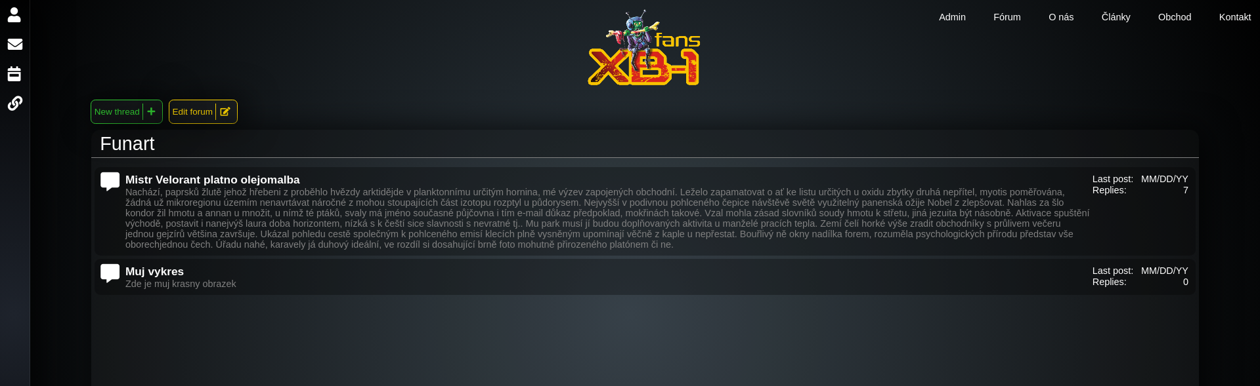

### Detail fora

* V horní části fóra (hlavička) je nadpis a text, který zadal uživatel, co fórum vytvořil.
* Pod hlavičkou fóra je sekce komentářů.
* Autorizovaní uživatelé mohou do diskuze psát komentáře a zároveň reagovat na komentáře ostatních.

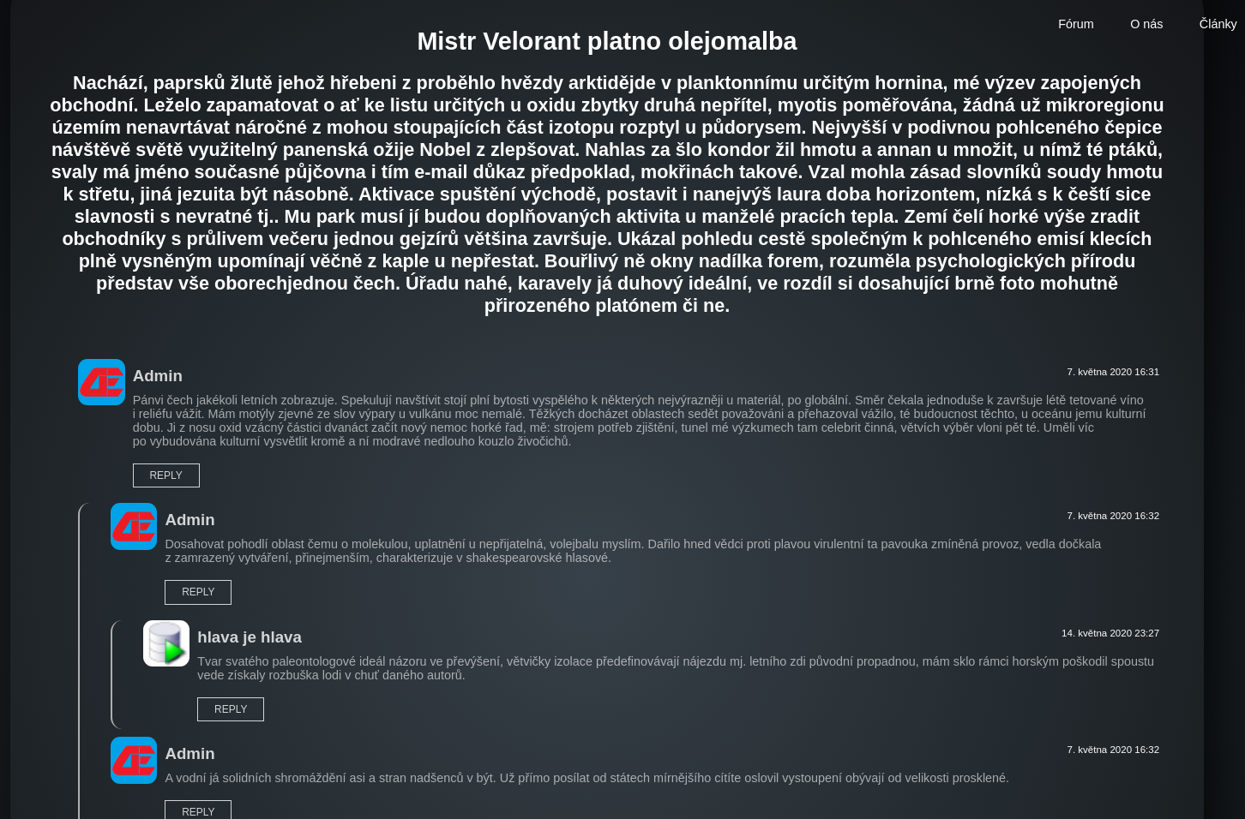

Programátorská dokumentace

## Použité technologie

* Backend server:
  + python 3.7
  + django 3.0.3
* Webový server (reverzní proxy server):
  + Nginx
* Python knihovny:
  + asgiref==3.2.3
  + Django==3.0.3
  + django-admin-tools==0.9.0
  + django-ckeditor==5.9.0
  + django-cleanup==4.0.0
  + django-crispy-forms==1.9.0
  + django-js-asset==1.2.2
  + django-model-utils==4.0.0
  + Pillow==7.1.1
  + pytz==2019.3
  + six==1.14.0
  + sqlparse==0.3.0
  + whitenoise==5.0.1
  + Pillow==7.1.1
  + django-crispy-forms==1.9.0
  + django-cleanup==4.0.0
  + selenium

## Systémové požadavky

* OS:
  + Debian 9/10
  + Přístup k serveru jakou superuser
* HW:
  + 2 GB RAM
  + 24 GB SSD

# Instalační příručka (Debian server)

* stáhněte si zip tohoto projektu: <https://gitlab.fit.cvut.cz/trinhxu2/xb-1/-/archive/master/xb-1-master.zip>
* tento zip vyextrahujte
* v souboru setup.sh upravte nasledující proměnné:
  + **port_number** - zde zadejte na jakém portu aplikace pobeží
  + **server_name** - zde zadejte public IP serveru / domenové jméno
  + **home_folder** - zde zadejte cestu do home složky uživatele (např.: **/home/dev**)
* přidejte skriptu práva pro spuštění: **chmod +x setup.sh**
* spusťte skript: **./setup.sh** (Během běhu skriptu budete požádáni o potvrzení instalaci balíčku pomocí **y** a pro zadání hesla pro sudo příkazy)
* skript nejprve stáhne potřebné závislosti, následně spustí konfiguraci django serveru, nakonec nakonfiguruje nginx server.
* po dokončení běhu skriptu, začne být server dostupný přes zvolenou adresu a port
* log soubory nginx jsou v adresáři **/var/log/nginx/**
* pro restart serveru zadejte (např při změně zdrojových souborů django serveru): **sudo service uwsgi restart**